Môn: Công nghệ; lớp: 5A, 5B, 5C, 5D
Tên bài học: Nhà sáng chế; số tiết: 02 tiết
Thời gian thực hiện: từ ngày 16, 17/10/2024

BÀI 3: NHÀ SÁNG CHẾ
(tiết 2)
I. YÊU CẦU CẦN ĐẠT
1. Kiến thức
- Nhận biết thông tin về một số nhà sáng chế nổi bật trong lịch sử loài người.
- Nhận biết một số đức tính cần có để trở thành nhà sáng chế.
2. Năng lực
Năng lực chung:
- Năng lực tự chủ và tự học: Hình thành phương pháp tự đọc hiểu tài liệu; vận dụng kiến thức đã học để thực hiện nhiệm vụ.
- Năng lực giao tiếp và hợp tác: Hình thành thói quen trao đổi, hỗ trợ hợp tác với nhau trong học tập.
Năng lực công nghệ:
- Năng lực nhận thức công nghệ: Tóm tắt được thông tin về một số nhà sáng chế nổi bật trong lịch sử loài người.
- Năng lực giao tiếp công nghệ: Nêu được một số đức tính cần có để trở thành nhà sáng chế.
3. Phẩm chất
- Chăm chỉ: HS chuẩn bị bài trước khi đến lớp, hăng say tìm tòi kiến thức bên ngoài để mở rộng hiểu biết và thường xuyên xem lại kiến thức bài cũ.
- Trách nhiệm: Hoàn thành các nhiệm vụ tự học cá nhân, nắm được và thực hiện tốt nhiệm vụ khi làm việc nhóm.
II. ĐỒ DÙNG DẠY HỌC.
1. Giáo viên
- KHBD, SGK.
- Các hình ảnh trong SGK Bài 3.
- Máy tính, máy chiếu.
- Phiếu bài tập.
2. Học sinh
- Vở ghi, SGK.
III. CÁC HOẠT ĐỘNG DẠY HỌC
HOẠT ĐỘNG CỦA GV | HOẠT ĐỘNG CỦA HS
A. HOẠT ĐỘNG KHỞI ĐỘNG(5p)  -Gv cho hs hát  -Gv nhắc lại một số kiến thức về các nhà sáng chế đã học tiết trước  -Gv giới thiệu bài mới:  Bài 3 – Nhà sáng chế (tiết 2. Một số dức tính cần có để trở thành nhà sáng chế)  B. HOẠT ĐỘNG HÌNH THÀNH KIẾN THỨC(15p)  Hoạt động 3: Tìm hiểu về một số đức tính cần có để trở thành nhà sáng chế(9p).  a. Mục tiêu: HS nêu được một số đức tính cần có để trở thành nhà sáng chế.  b. Cách tiến hành:  - GV yêu cầu HS dựa vào thông tin SGK trang 17, thảo luận nhóm 4:  Nêu một số đức tính cần có để trở thành nhà sáng chế.  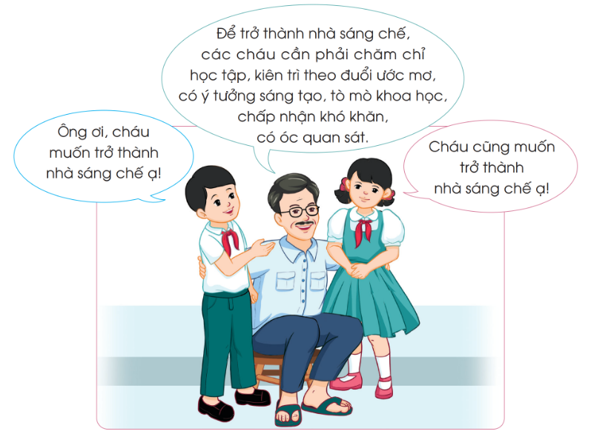  - GV mời đại diện 1 nhóm trình bày kết quả thảo luận. Các nhóm còn lại lắng nghe và bổ sung.  - GV nhận xét và chốt lại đáp án.  - GV cho HS đọc mục Em có biết? SGK trang 18.  Hoạt động 4: Trò chơi: Ai nhanh, ai đúng?(6p)  a. Mục tiêu: HS củng cố kiến thức về đức tính cần có để trở thành nhà sáng chế.  b. Cách thực hiện:  - GV tổ chức cho HS chơi trò Ai nhanh, ai đúng? theo nhóm đôi:  Em hãy chọn các thẻ chỉ đức tính cần có để trở thành nhà sáng chế.  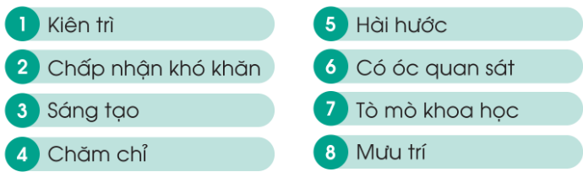  - GV mời đại diện 1 cặp trình bày trước lớp. Các HS còn lại lắng nghe và nhận xét.  - GV nhận xét, chốt lại đáp án.  C. HOẠT ĐỘNG LUYỆN TẬP(10p)  a. Mục tiêu: Củng cố kiến thức về thông tin một số nhà sáng chế nổi bật trong lịch sử và đức tính cần có để trở thành nhà sáng chế.  b. Cách tiến hành:  - GV phát phiếu bài tập, yêu cầu HS cá nhân hoàn thành phiếu bài tập.  - GV chữa bài. Mỗi 1 câu hỏi, GV mời 1 – 2 HS trả lời. Các HS còn lại lắng nghe và nhận xét.  - GV nhận xét, chốt lại đáp án.  D. HOẠT ĐỘNG VẬN DỤNG(5p)  a. Mục tiêu: HS vận dụng tìm hiểu các thông tin liên quan về một sản phẩm công nghệ yêu thích.  b. Cách tiến hành:  - GV cho HS xem video những mô hình xe đạp đầu tiên trên thế giới từ năm 1818 đến 1890.  - GV giới thiệu về lịch sử ra đời của xe đạp: Khái niệm đầu tiên về xe đạp xuất hiện từ đầu thế kỉ XIX. Nam tước người Đức – Karl von Drais đã có ý tưởng phát minh một phương tiện dùng sức người và có thể giúp ông di chuyển nhanh quanh khu vườn hoàng gia. Năm 1817, ông đã trình làng một chiếc xe “đi bộ” có tên Laufmaschine (trong tiếng Đức có nghĩa là “cỗ máy chạy bằng chân”). Chiếc xe nặng 22 kg với cấu tạo gồm hai bánh xe bằng gỗ được bọc sắt có kích thước bằng nhau và được lắp thẳng hàng trên một chiếc khung gỗ. Bánh trước có thể lái được và bánh sau được trang bị một chiếc phanh. Chiếc xe được vận hành bằng cách người điều khiển sẽ đẩy chân xuống đất ra phía sau và nó sẽ tiến phía trước. Ông được cấp bằng sáng chế thương mại cho phát minh này vào năm 1818.  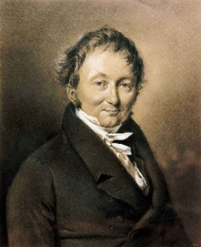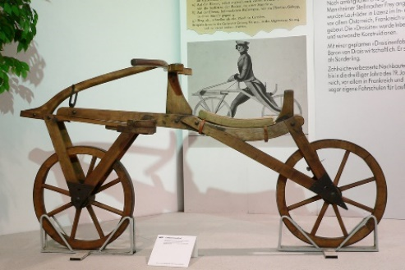  Karl von Drais và chiếc xe đạp do ông sáng chế năm 1817  - GV yêu cầu HS vận dụng về nhà: Lựa chọn một sản phẩm công nghệ mà em yêu thích và tìm hiểu các thông tin liên quan (người sáng chế, lịch sử ra đời).  * CỦNG CỐ  - GV nhận xét, tóm tắt lại những nội dung chính của bài học.  - GV nhận xét, đánh giá sự tham gia của HS trong giờ học, khen ngợi những HS tích cực; nhắc nhở, động viên những HS còn chưa tích cực, nhút nhát.  * DẶN DÒ  - GV nhắc nhở HS:  + Ôn tập kiến thức đã học.  + Về nhà tìm hiểu các thông tin liên quan về một sản phẩm công nghệ mà em yêu thích.  + Đọc và tìm hiểu Bài 4. Thiết kế sản phẩm công nghệ. | -Học sinh hát  -Lắng nghe  -Ghi vở  - Đại diện HS trình bày:  Một số đức tính cần có để trở thành nhà sáng chế: chăm chỉ học tập, kiên trì theo đuổi ước mơ, có ý tưởng sáng tạo, tò mò khoa học, chấp nhận khó khăn, có óc quan sát,...  - HS lắng nghe.  - HS đọc mục Em có biết?.  - HS nhóm đôi chơi trò chơi.  - HS trình bày:  Các thẻ chỉ đức tính cần có để trở thành nhà sáng chế:  1. Kiên trì.  2. Chấp nhận khó khăn.  3. Sáng tạo.  4. Chăm chỉ.  6. Có óc quan sát.  7. Tò mò khoa học.  - HS lắng nghe.  -HS thực hiện cá nhân.  - HS trình bày đáp án:  Câu 1. D.  Câu 2. A.  Câu 3. D.  Câu 4. C.  Câu 5. B.  - HS lắng nghe.  - HS xem video.  - HS lắng nghe.  - HS lắng nghe và thực hiện.  - HS lắng nghe, tiếp thu.  - HS lắng nghe, rút kinh nghiệm.  - HS chú ý lắng nghe, thực hiện.

PHỤ LỤC
Họ tên:………………………………………
PHIẾU BÀI TẬP
Câu 1. Chiếc ô tô đầu tiên do ai sáng chế ra?
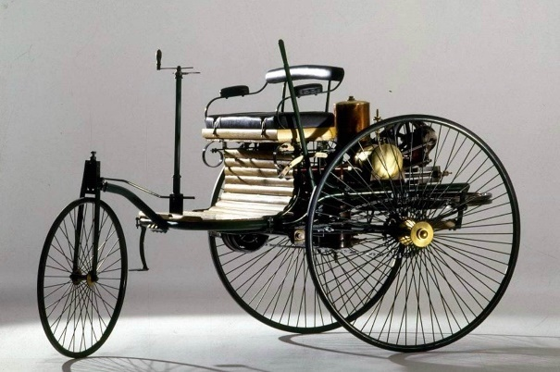
A. Giôn Lo-gi Ba.
B. Hai anh em nhà Rai.
C. Tô-mát Ê-đi-xơn.
D. Các Ben.
Câu 2. Nhà sáng chế nào được gọi là “Cha đẻ của ti vi và truyền hình vô tuyến”?
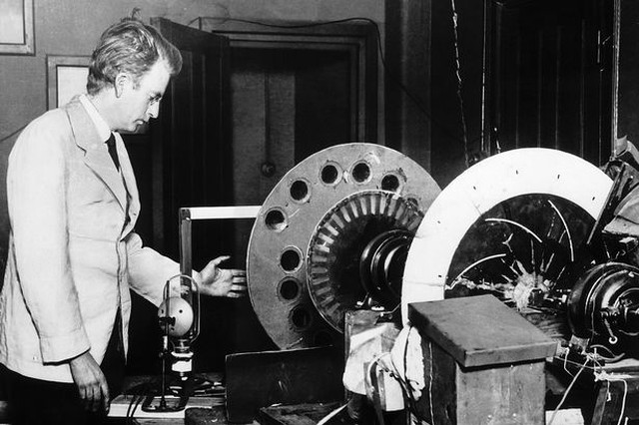
A. Giôn Lo-gi Ba.
B. Hai anh em nhà Rai.
C. Tô-mát Ê-đi-xơn.
D. Các Ben.
Câu 3. Nhà sáng chế nào được gọi là “Người tạo ra Mặt Trời thứ hai cho nhân loại”?
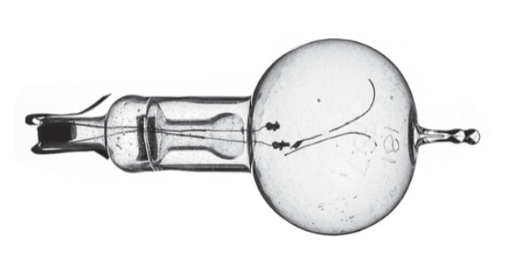
A. Giôn Lo-gi Ba.
B. Hai anh em nhà Rai.
C. Các Ben.
D. Tô-mát Ê-đi-xơn.
Câu 4. Những nhà sáng chế nào được coi là “Người chắp cánh cho nhân loại”?
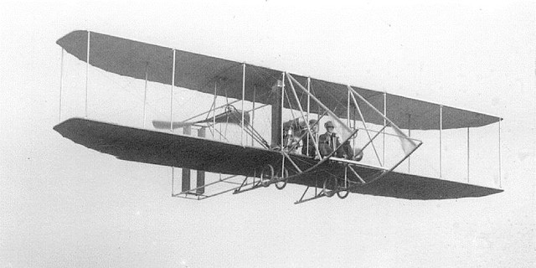
A. Tô-mát Ê-đi-xơn và Các Ben.
B. Uy-bơ Rai và Các Ben.
C. Uy-bơ Rai và O-vơ Rai.
D. Giôn Lo-gi Ba và Tô-mát Ê-đi-xơn.
Câu 5. Đức tính nào dưới đây không cần có để trở thành nhà sáng chế?
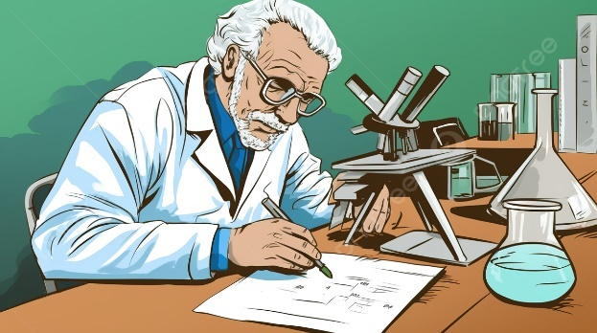
A. Kiên trì.
B. Hài hước.
C. Sáng tạo.
D. Chăm chỉ.

